**«Милая мамочка».**

Автор: Глухова Ирина Николаевна ГБОУ СОШ с. Бобровка

**Цель:**

• Развивать активность, внимание, ловкость, артистичность;

• Воспитание в детях уважения, бережного и заботливого отношения к матери;

• Содействовать сплочению коллектива детей и взрослых;

**Подготовка**

Оформление стенда «Моя мама» (фотографии детей с их мамами) Разучивание с детьми стихов, песен посвященных мамам Разучивание с детьми физкультминутки «Мамины помощники» Изготовление открыток для мам (нетрадиционное рисование – пальчик, печать губкой)

**Беседа с детьми о маме.**

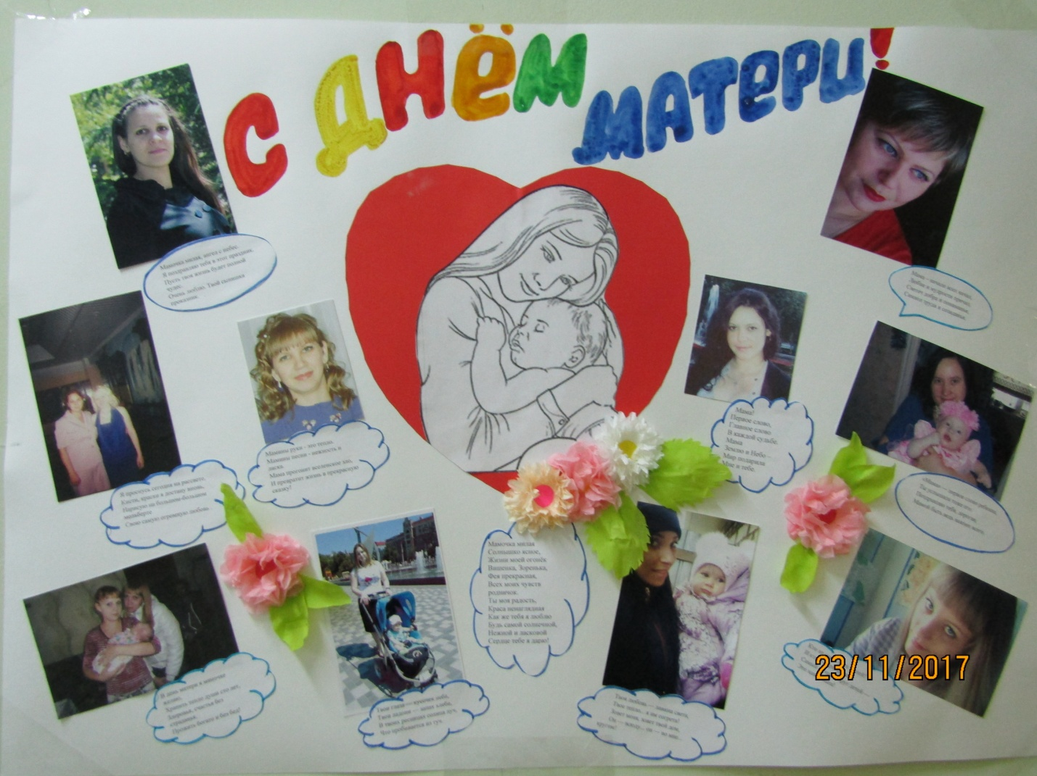

**Ход вечера развлечений.**

*Звучит песня «Маленькая страна» дети входят в зал парами, встают в полукруг.*

Мама! Первое слово, главное слово в нашей судьбе. Мама! Жизнь подарила, мир подарила мне и тебе.

**Ведущий:** Добрый вечер, говорим мы вам. Мы не случайно собрались сегодня в этот ноябрьский вечер. Ведь именно в ноябре мы отмечаем такой праздник, как День Матери. Мать… Мама… Мамочка… Эти слова на всех языках самые главные. Женщина-мать даёт жизнь, вскармливает и воспитывает детей, растит их для будущего. Мама-это первое слово, которое произносит человек.

**1 ребёнок: Марк** С праздником сегодня Маму поздравляем Крепко за шею Маму обнимаю, Самая красивая Мамочка моя Целый день послушным, Быть обещаю я.

**Ведущий:** Мама — такое короткое слово, Но смысл глубокий несет. Всех мам поздравляем, улыбок желаем, Пусть счастье от них не уйдет!

**Ведущая:** Милые мамы! Примите в подарок песню.

**Песня «Мамочка милая.. »**

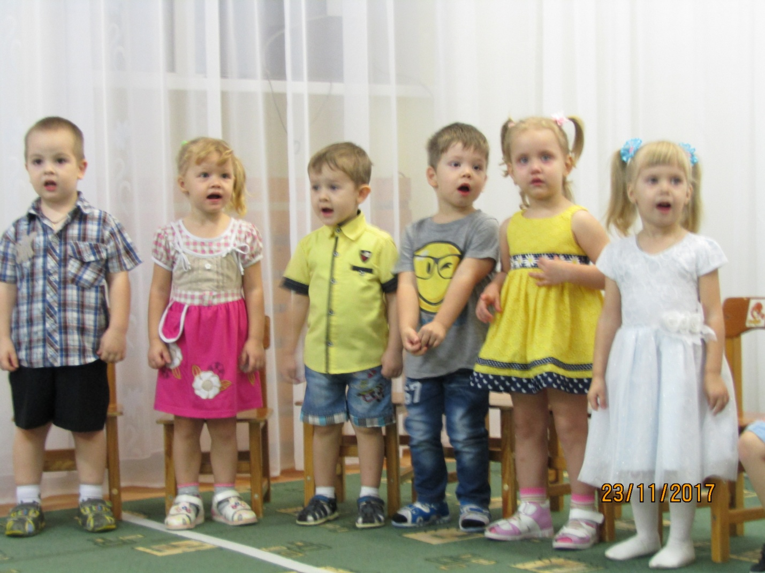

**Ведущий:** Ребята, а вы любите своих мам? Отвечайте громко – громко!

**Дети:** Да**!**

**Ведущий:** Тогда расскажем нашим мамам стихотворения.

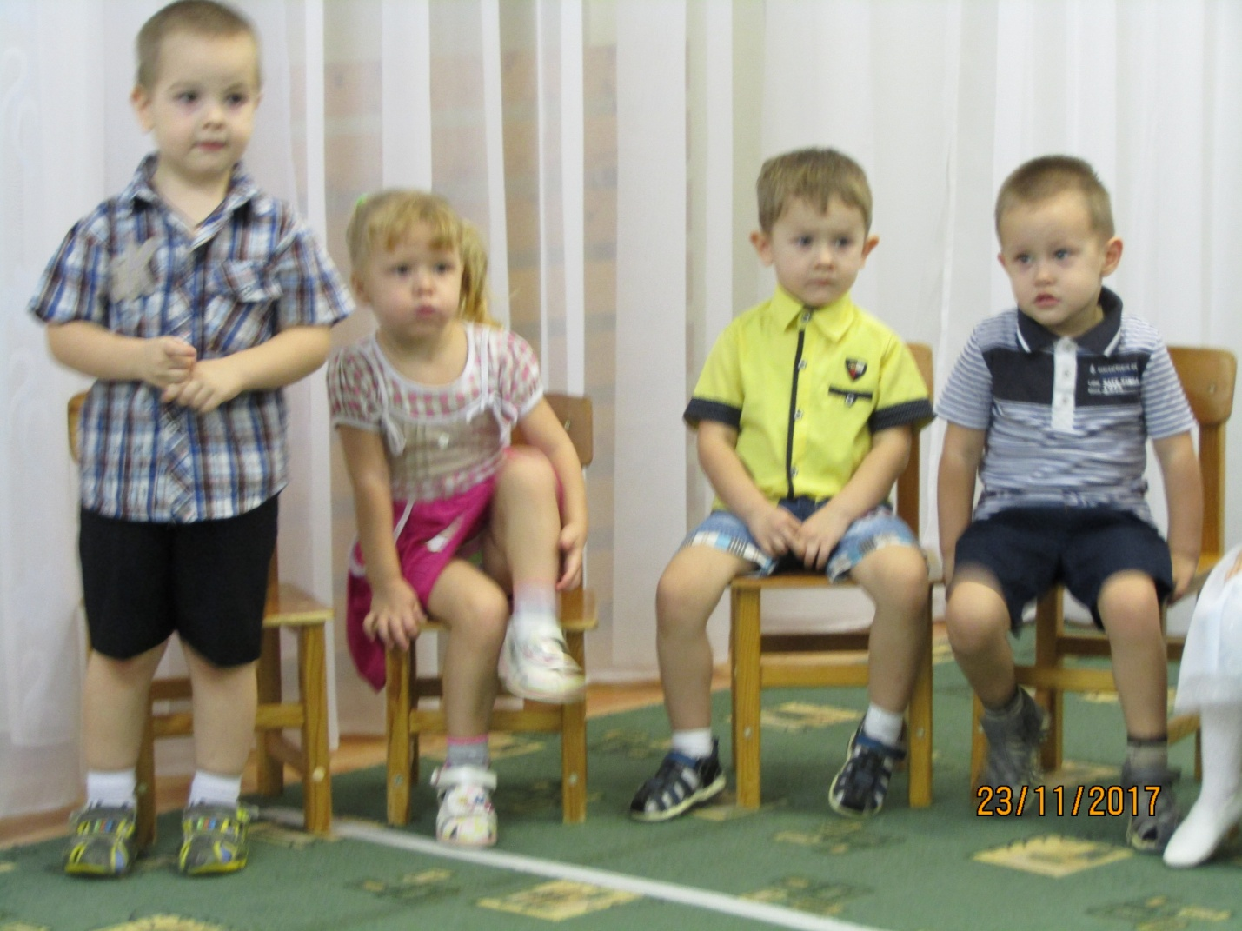

**2 ребёнок: Никита И.** Мама, очень-очень   
Я тебя люблю!  
Так люблю, что ночью  
В темноте не сплю.  
Вот и зоpька светит.  
Вот yже pассвет.  
Hикого на свете  
Лyчше мамы нет!

**3 ребёнок:**  Ульяна М. Мамочка любимая Милая моя. Я всегда скучаю, Когда нет тебя.

**4 ребёнок: Настя** Мама – солнышко, цветочек, Мама – воздуха глоточек, Мама – радость, мама – смех, Наши мамы лучше всех.

**Ведущий:** Ребята давайте с вами покажем нашим мамам, какие мы помощники.

*Физминутка:* **«Мамины помощники».** 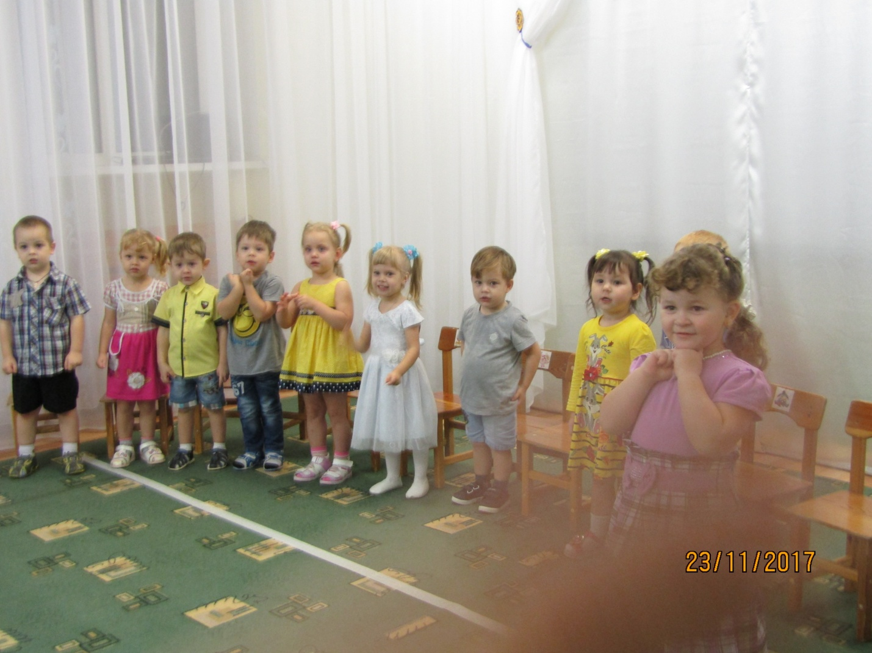

Решили маме мы помочь. И в таз воды налили. *движения руками - откручивание крана).* Насыпали вниз порошка *(делают мелкие движения щепоткой пальцев)* Бельё всё замочили. *(ставят руки ладошками вниз, изображая погружение белья в таз)* Стирали долго мы его , *(трут кулаком о кулак)* О доску даже тёрли *(движения руками в кулаках вверх-вниз)* Не разорвали ничего,(*пальчиком делают движения - нельзя)* А полоскали сколька! Туда- сюда, туда- сюда. (*движения руками внизу из стороны в сторону).* **Вода в тазу вскипела.**(*руки в замок сжимание и разжимание пальцев рук)***Но только, братцы, вот беда** *(ладошки прижимают к щекам, покачивая головой).***На пол упала пена!** *(Встряхивают кисти рук).*  **Давай ее мы собирать. И отжимать в ведерко**.*(Приседают, ладошки лодочкой с поворотом в сторону)* **Чтоб как мама наша стать, трудиться надо столько!**(*Указательным пальцем вверх).*

**Ведущий**: Молодцы ребята, хорошо потрудились. Я надеюсь, что мамы была бы вами довольны, но хорошо ли наши мамы знают своих деток?

**Ведущая:**А теперь первое испытание для мам. Мамы должны узнать своего ребенка закрытыми глазами.

(*проводится конкурс* «**Узнай своего ребенка**»)

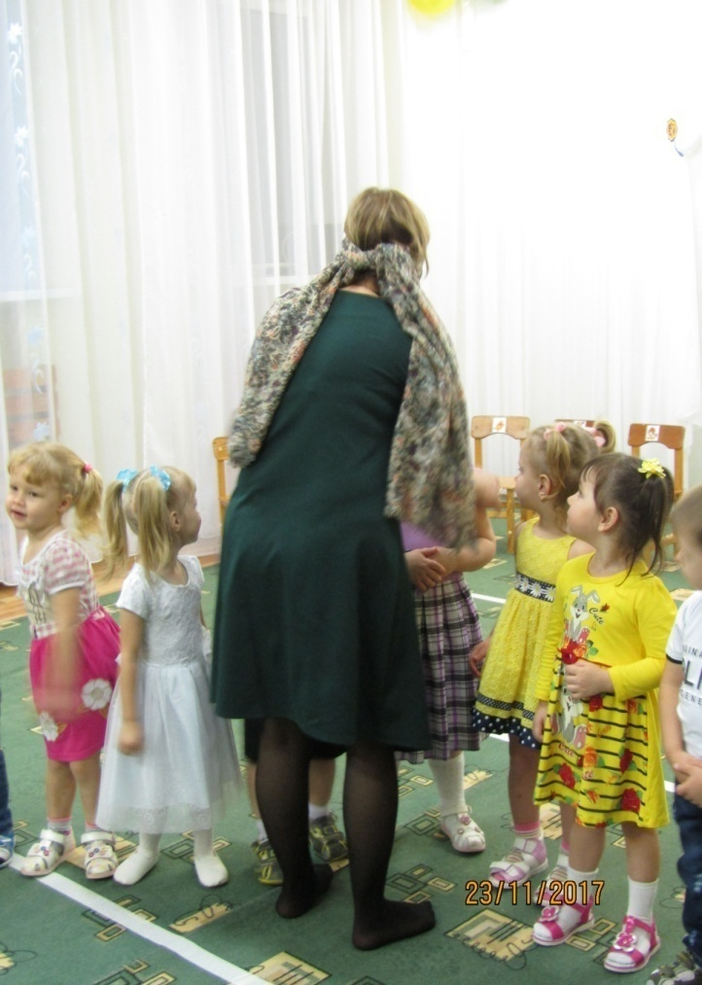 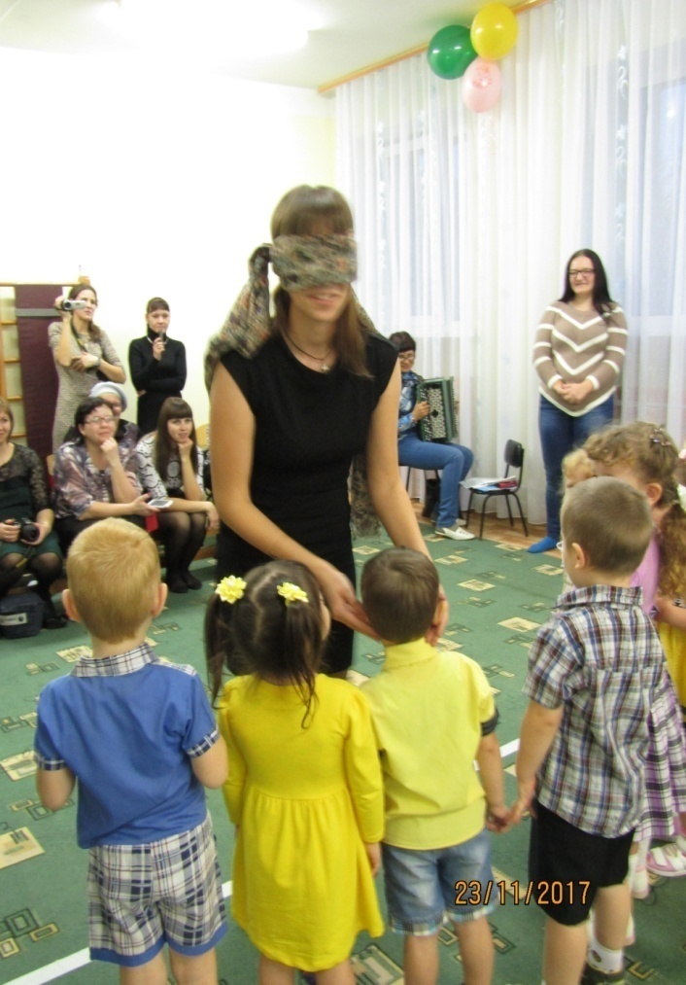

**Ведущий:** Ребятки, отгадайте – ка загадку Волосы седые, добрые глаза, Всех внучаток любит ...

**Дети:** Бабушка моя**!**

**5 ребёнок: Полина** Бабушка, как солнышко, Всех согреет взглядом. Как внучатам хорошо, С бабушкою рядом! Я свою бабулю Крепко расцелую. Будь всегда красивой, Доброй и счастливой!

*Песня* **«Бабушка»**

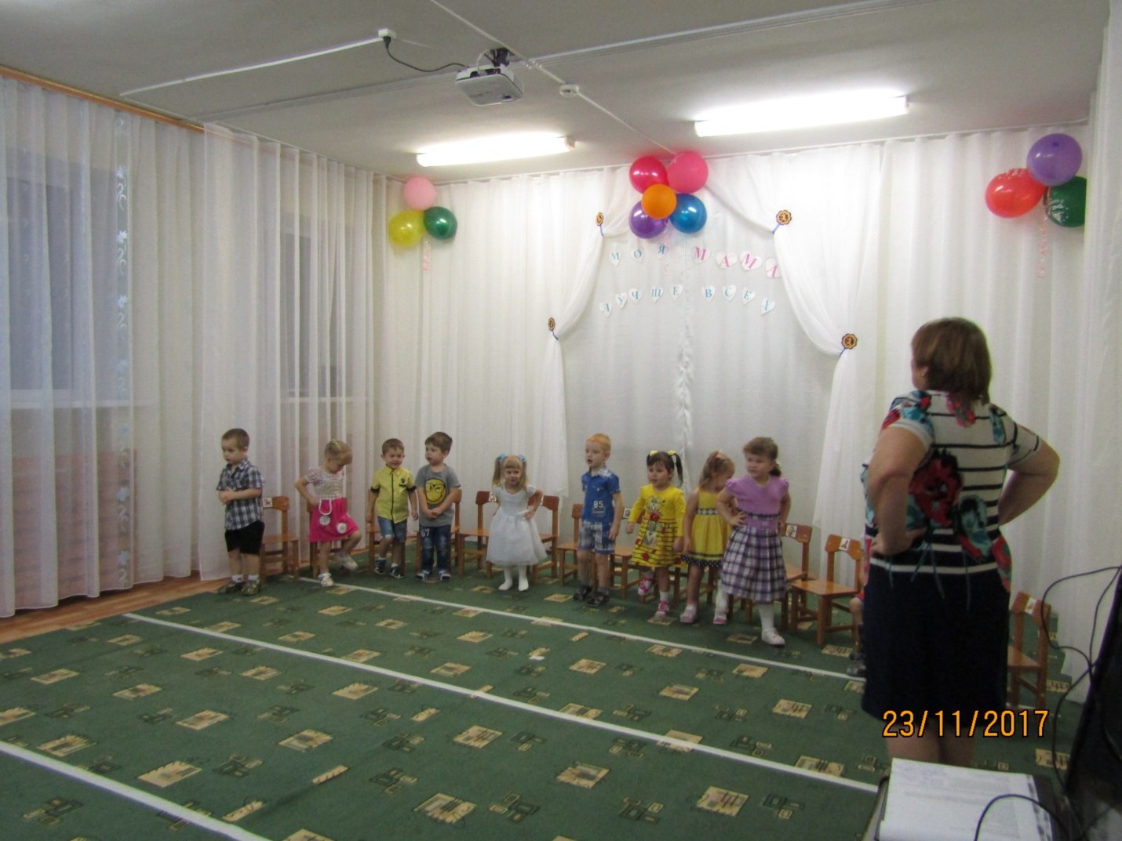

**Ведущий:**А сейчас мы проверим, какие наши бабушки рукодельницы. Следующая игра «**Сделай бусы из макарон**». Приглашаются по 4 пары (ребенок и бабушка). Необходимо каждой паре за 1 минуту нанизать на проволочку как можно больше макарон. Начали.  
Игра повторяется 2 раза.

**Ведущая:**  О матери сложено много пословиц и поговорок, знают ли их наши мамы мы сейчас проверим. Вам нужно закончить пословицу.

- При солнышке тепло, (*при матери добро*).  
- Птица рада весне, (*а младенец – матери*).  
- Материнская ласка (*конца не знает*).  
- Для матери ребёнок (*до ста лет дитёнок*).  
- Всякой матери (*свое дитя мило*).  
- Нет такого дружка, (*как родная матушка*).  
- Сердце матери греет (*лучше солнца*).

**Ведущая:**

Пусть невзгоды и печали,

Обойдут вас стороной.

Чтобы каждый день недели,

Был для вас как выходной.

Мы хотим чтоб без причины,

Вам дарили бы цветы.

Улыбались все мужчины,

От вашей чудной красоты.

(*дети дарят мамам подарки, сделанные своими руками*)

**Ведущая:**Наш праздник подошел к концу. Мы благодарим всех кто пришел на наш праздник, кто участвовал в конкурсах.

Спасибо вам за ваше доброе сердце, за желание побыть рядом с детьми, подарить им ваше тепло и ласку. Нам очень приятно было видеть добрые, нежные и открытые улыбки мам, счастье в глазах детей. За ваше участие в празднике и за то, что вы всегда поддерживаете нас и за то, что вы самые, самые, самые…